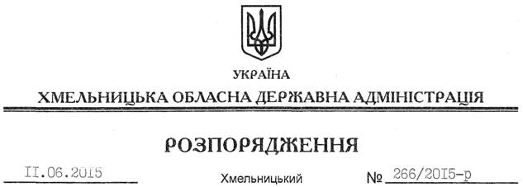

Про припинення договору оренди земельної ділянки

На підставі статей 6, 21, 39 Закону України “Про місцеві державні адміністрації”, статей 17, 122, 141 Земельного кодексу України, статей 31, 32 Закону України “Про оренду землі”, розглянувши клопотання ТОВ “УКРТАУЕР”, зареєстроване в обласній державній адміністрації 13.05.2015 за № 99/3100-11-26/2015, та подані матеріали:

1. Припинити шляхом розірвання за згодою сторін дію договору оренди землі від 07.08.2012 року № НМ2204, укладеного між Красилівською районною державною адміністрацією та товариством з обмеженою відповідальністю “УКРТАУЕР”, зареєстрованого в управлінні Держкомзему у Красилівському районі, про що в Державному реєстрі земель вчинено запис від 17.08.2012 року № 682270004004627 (кадастровий номер 6822781200:05:001:0108).

2. Красилівській районній державній адміністрації забезпечити в установленому порядку державну реєстрацію припинення договору оренди, зазначеного у пункті 1 цього розпорядження.

3. Відділу Держземагентства у Красилівському районі внести відповідні зміни в земельно-облікові документи.
4. Контроль за виконанням цього розпорядження покласти на заступника голови облдержадміністрації відповідно до розподілу обов’язків.

Голова адміністрації М.Загородний

